Thème : Invitation au voyage …
Sujet 1
Vous présenterez et confronterez les documents suivants afin de répondre à cette question : en quoi ces documents éclairent-ils votre réflexion sur le thème « Invitation au voyage … » ?
Document 1 : Alphonse de Lamartine, Voyage en Orient , 1835
Document 2 : À BORD DU DARJEELING LIMITED, Wes Anderson, 2007
Document 1 : Alphonse de Lamartine, Voyage en Orient , 1835
Lamartine voyage à cheval en Syrie, il approche de Damas.

1er avril 1833
[…]
Il n'y a d'homme complet que celui qui a beaucoup voyagé, qui a changé vingt fois la forme de sa pensée et de sa vie. Les habitudes étroites et uniformes que l'homme prend dans sa vie régulière et dans la monotonie de sa patrie, sont des moules qui rapetissent toute pensée, philosophie, religion, caractère ; tout est plus grand, tout est plus juste, tout est plus vrai chez celui qui a vu la nature et la société de plusieurs points de vue. Il y a une optique pour l'univers matériel et intellectuel. Voyager pour chercher la sagesse, était un grand mot des anciens ; ce mot n'était pas compris de nous : ils ne voyageaient pas pour chercher seulement des dogmes* inconnus et des leçons des philosophes, mais pour tout voir et tout juger. Pour moi, je suis constamment frappé de la façon étroite et mesquine dont nous envisageons les choses, les institutions et les peuples ; et si mon esprit s'est agrandi, si mon coup d'œil s'est étendu, si j'ai appris à tout tolérer en comprenant tout, je le dois uniquement à ce que j'ai souvent changé de scène et de point de vue. Étudier les siècles dans l'histoire, les hommes dans les voyages et Dieu dans la nature, c'est la grande école ; nous étudions tout dans nos misérables livres, et nous comparons tout à nos petites habitudes locales : et qui est-ce qui a fait nos habitudes et nos livres ? des hommes aussi petits que nous. Ouvrons le livre des livres ; vivons, voyons, voyageons : le monde est un livre dont chaque pas nous tourne une page ; celui qui n'en a lu qu'une, que sait-il ?
*dogme : affirmation, thèse, opinion émise sur le ton de la certitude absolue et imposée comme une vérité indiscutable.

Document 2 : À BORD DU DARJEELING LIMITED, Wes Anderson, 2007
Les frères Whitman se retrouvent un an après la mort de leur père et partent en Inde pour mener une quête spirituelle, en espérant résoudre leurs problèmes. Francis a eu un grave accident qui l’a défiguré, Peter est angoissé car il va être père, Jack vit une rupture difficile.
Ils effectuent un long voyage à bord du train « Daarjeling limited » ; sur cette image, ils font une escale dans une ville indienne.

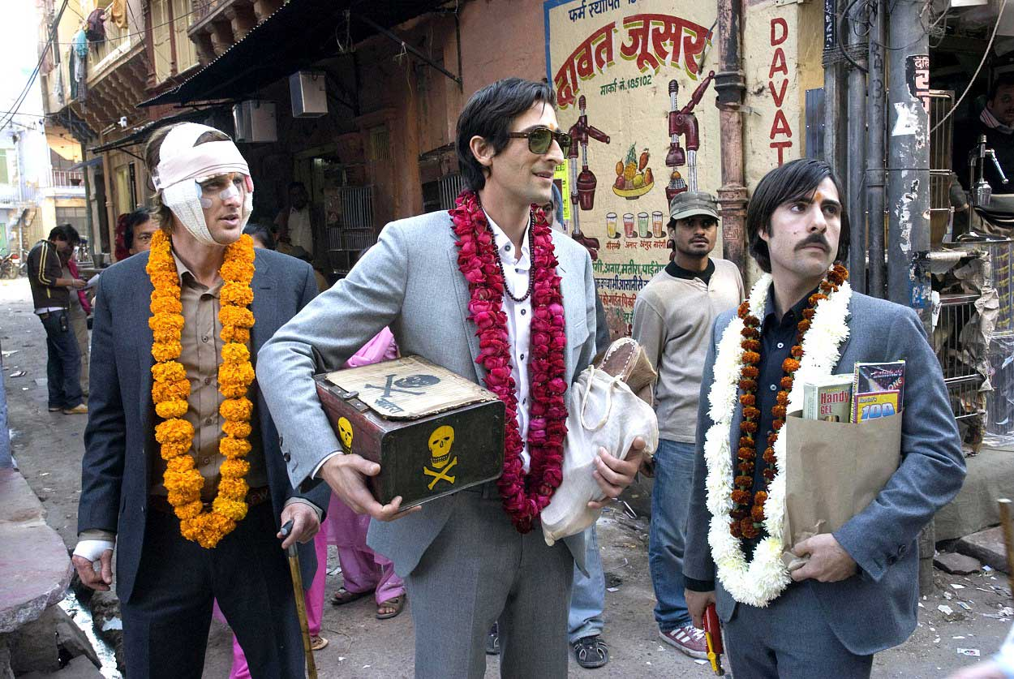

Pistes pour le sujet 1 : le voyage initiatique
Vous présenterez et confronterez les documents suivants afin de répondre à cette question : en quoi ces documents éclairent-ils votre réflexion sur le thème « Invitation au voyage … » ?
Document 1 : Alphonse de Lamartine, Voyage en Orient , 1835
Document 2 : À BORD DU DARJEELING LIMITED, Wes Anderson, 2007
Présentation des documents :
- Le Voyage en Orient (1835) est la première grande œuvre en prose de Lamartine. Dans l’extrait proposé, l’Orient n’apparaît pas, mais l’auteur nous livre une réflexion sur la nécessité du voyage dans la formation de l’individu. Il intervient à la première personne. On peut donc attendre d’un étudiant qu’il identifie ce texte comme un récit de voyage ou un essai.
- Le film de Wes Anderson a pu être étudié dans l’année. Le candidat pourra sinon s’appuyer sur le court synopsis qui accompagne l’image. Sont présentés trois européens en Inde, à première vue des touristes qui visitent une ville et ont les bras chargés de leurs achats. L’image montre clairement la découverte d’une autre culture.
- On peut donc se demander en quoi le voyage est une école de la vie.
- Quel est l’intérêt des longs voyages dans la formation de l’individu ?
- Le voyage est-il une quête de l’autre, de soi-même ?
On valorisera les candidats qui auront perçu le thème du voyage de formation, de la quête initiatique.
Confrontation des documents :
On pourrait attendre que le candidat repère au moins deux aspects du voyage dans ces documents :
- La découverte d’une autre culture ?
Lamartine | Wes Anderson
-Il faut selon lui voyager pour découvrir la nature et les hommes, pour sortir de « nos petites habitudes locales ».  -Il oppose le savoir livresque à la découverte active et vraie du voyage, qui permet de rencontrer d’autres peuples.  -Le voyage mène à plus de tolérance. | - 3 américains découvrent une ville indienne, une rue à l’écart des sentiers touristiques (pauvreté, linge pendu).  - l’affiche permet de situer la scène dans une culture différente : langue, habitudes culinaires.  - la découverte de l’autre passe aussi par les objets qu’ils viennent d’acheter (boîte énigmatique, livres)  -pourtant, les 3 frères ne sont pas intéressés par les gens qui les entourent : ils ne les regardent pas (on a reproché au film de se servir de l’Inde comme d’un beau décor sans en exploiter les potentialités).
- Une ouverture d’esprit ?
Lamartine | Wes Anderson
-« l’homme complet » forme son jugement en se confrontant à d’autres, à travers de nombreux voyages.  - Opposition entre  - L’étroitesse d’esprit de celui qui n’a qu’un seul point de vue, qui subit la monotonie d’une vie étriquée et d’une pensée uniforme.  - et l’ouverture d’esprit de celui qui voyage, sort des idées reçues , acquiert plus de sagesse : l’esprit « s’est agrandi » pour une meilleure compréhension du monde. | -au contraire de ce que préconise Lamartine, Anderson présente 3 touristes avec des clichés : collier de fleurs, sac avec carte, guide de voyage ? gel désinfectant (handy gel) en cas de contact, méfiance.  - les frères sont au début de leur quête, ils ne se sont pas encore confrontés aux autres, font preuve d’une certaine étroitesse d’esprit, sont focalisés sur eux-mêmes. Ils ne cherchent pas à comprendre le monde.

- Une aventure qui forme l’individu.
Lamartine | Wes Anderson
-Lamartine exprime un point de vue personnel « pour moi, je suis frappé… » qui aboutit à une réflexion universelle : « vivons, voyons, voyageons »  - Il insiste sur la transformation qu’ont opérée les voyages sur lui.  - la métaphore et la question finales présentent le voyage comme une quête initiatique. | - 3 frères abimés par la vie : bandages symboliques, lunettes (du père) qui sont un écran et empêchent de regarder, canne pour marcher. Ils sont en quête d’eux-mêmes, cherchent à se réparer.  -Inde connue pour ses temples et sa spiritualité : lieu symbolique.  - une aventure qui transforme , avec ses dangers : l’énigmatique boîte amène la question de la mort, du sens de la vie (elle contient une serpent venimeux).

Questions pour l’entretien :
- Cette image vous donne-t-elle envie de partir en voyage en Inde ? Pourquoi ?
- Selon vous, pourquoi les voyages permettent-ils d’ouvrir l’esprit ?
- Devient-on plus tolérant lorsqu’on voyage ?
- Commentez cette phrase de Lamartine en l’illustrant de documents (films, chansons, textes, …) étudiés cette année :
« si mon esprit s'est agrandi,
si mon coup d'œil s'est étendu,
si j'ai appris à tout tolérer en comprenant tout,
je le dois uniquement à ce que j'ai souvent changé de scène et de point de vue. »
- Doit-on prendre le train et partir très loin pour voyager ?
- Quelle est l’œuvre (film, récit de voyage, roman, poème, chanson, …) qui vous a le plus fait voyager cette année ? Pourquoi ?
- En quoi le voyage peut-il être considéré comme une quête initiatique ?

